DUM 014/Vydmuchov/Prchalová/Člověk a společnost/201 Moje rodina - NÁZVY RODINNÝCH PŘÍSLUŠNÍKŮ
Pracovní list
9. ročník
Učivo - Procvičování názvů rodinných příslušníků

S | E | S | T | Ř | E | N | I | C | E
E | C | E | N | A | R | T | A | R | B
S | D | Ě | D | E | Č | E | K | J | R
T | A | K | Č | I | B | A | B | Á | A
R | M | A | T | K | A | A | T | E | T
A | S | T | R | Ý | C | E | T | O | R

Úkol: Vyhledej ve čtyřsměrce názvy rodinných příslušníků (10), vybarvi je a ze zbylých písmen (2) utvoř slovo.
KŘÍŽOVKA
Tátův bratr je můj
Maminčin manžel je můj
Tátův tatínek je můj
Tetina maminka je moje
Můj bratr je maminčin
Tatínkův syn je můj

Tajenka:

Spoj, co k sobě patří:
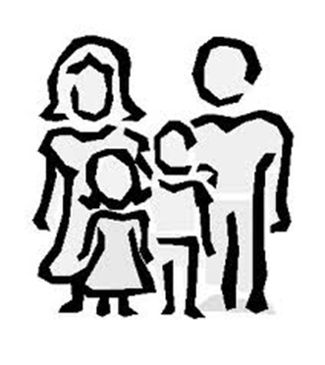

BABIČKA OTEC

TETA DĚDEČEK

MATKA ŠVAGR

VNUČKA BRATRANEC

SESTŘENICE STRÝC

ŠVAGROVÁ VNUK

Rodokmen


http://www.najdi-akci.cz/files/events/6cd171/vztahy-v-rodine-dary-i-zateze-rodinne-konstelace.jpg
http://www.vicezazitku.cz/img/rodina.gif

